Aprūpes mājās biroja  darba laiks  Pirmdiena 8.00-12.00 13.00-18.00  Otrdiena 8.00-12.00 13.00-17.00  Trešdiena 8.00-12.00 13.00-17.00  Ceturtdiena 8.00-12.00 13.00-17.00  Piektdiena 8.00-12.00 13.00-16.00  Sestdiena brīvdiena  Svētdiena brīvdiena | 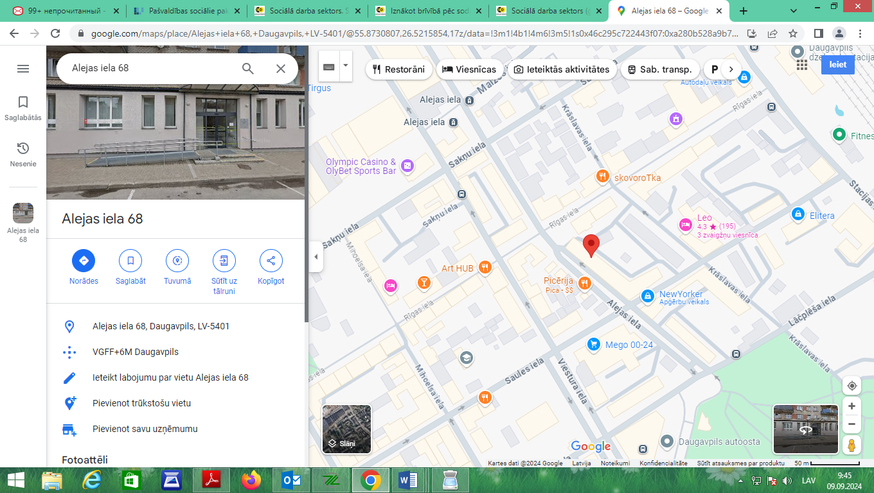  Kontakti:  Vienības iela 8, Daugavpilī,  Alejas iela 68, Daugavpilī  LV- 5401  e-pasts: socd@socd.lv  tārl. +371 654 23641  www.socd.lv | Daugavpils valstspilsētas pašvaldības  iestāde “Sociālais dienests”  Sociālo pakalpojumu nodaļa  Aprūpes mājās pakalpojums  bērniem ar invaliditāti    2024.  Daugavpils
Aprūpes mājās pakalpojumu bērniem ar invaliditāti piešķir bērnam līdz 18 gadiem, kā arī pēc bērna pilngadības sasniegšanas līdz 24 gadiem, ja pēc pilngadības tiek noteikta invaliditāte, izņemot gadījumu, ja bērns atrodas ilgstošas sociālās aprūpes institūcijā, stacionārā ārstniecības iestādē vai ieslodzījuma vietā. Aprūpes pakalpojums netiek piešķirts laikposmā, kurā bērns saņem asistenta pakalpojumu, atelpas brīža pakalpojumu vai citu sociālās aprūpes pakalpojumu.  Aprūpes pakalpojuma ietvaros tiek nodrošināta aprūpe, uzraudzība, pašaprūpes spēju attīstība un saturīgu brīvā laika pavadīšana bērna dzīvesvietā, laikā, kad likumiskais pārstāvis vai audžuģimene nodarbinātības vai citu objektīvu iemeslu dēļ nevar nodrošināt bērna aprūpi un | uzraudzību nepieciešamajā apjomā un Dienests ir konstatējis šādas aprūpes nepieciešamību.  Aprūpes pakalpojuma bērniem maksimālais apjoms ir 80 stundas mēnesī, to piešķir uz laiku līdz 1 gadam un aprūpes pakalpojumu bērnam sniedz laikā, kad bērna vecāki ir nodarbināti.  Lai saņemtu sociālos pakalpojumus jāiesniedz:  1. iesniegumu;  2. darba devēja vai Valsts ieņēmumu dienesta izziņu par nodarbinātību vai citus dokumentus, kas apliecina apstākļus, ka persona nevar nodrošināt aprūpi un uzraudzību bērnam nepieciešamajā apjomā;  3. ģimenes ārsta izziņu par veselības stāvokli, kurā norādīts funkcionālo traucējumu veids un akūtas infekcijas pazīmes (ja tādas ir) un psihiatra atzinumu par bērna psihisko veselību un speciālajām | (psihiatriskajām) kontrindikācijām pakalpojuma saņemšanai, ja pakalpojumu  vēlas saņemt bērns ar garīga rakstura traucējumiem  4. darba līguma un darba grafiku kopiju, studiju līgumu un mācību nodarbību grafiku kopiju, uzrādot oriģinālu, pašnodarbinātai personai - darba grafiku, lai apliecinātu pakalpojuma nepieciešamības laiku;  5. citus dokumentus, ja tie nepieciešami lēmuma pieņemšanai par atbilstoša sociālā pakalpojuma piešķiršanu.  Pakalpojums bērniem, kuri deklarējuši savu dzīvesvietu pašvaldībā,  ir bezmaksas.  

